Foros
Foro social. Este es un espacio, en el cual usted podrá presentase y contarnos cómo este módulo virtual contribuirá con tu desempeño laboral.

Foro de inquietudes. Apreciado estudiante, en este espacio podrá compartir sus dudas o inquietudes con relación a los contenidos de las unidades y el material de apoyo.

Foro Temático Unidad 1.
- Texto: Para aprender más sobre la situación actual de Colombia respecto al uso del mercurio (Hg) y tener conocimientos previos a la unidad 2, acceda al siguiente link: http://caracol.com.co/programa/2017/08/19/planeta_caracol/1503148946_548532.html
Cuando finalice responda las siguientes preguntas:
- ¿Por qué es urgente regular el uso del mercurio en Colombia?, mencione mínimo cuatro razones.
- ¿Qué lugar ocupa Colombia en uso per cápita de mercurio a nivel mundial?, justifique su respuesta en un máximo de cinco renglones.

Foro Temático Unidad 2
Responda las siguientes preguntas tomando en cuenta lo aprendido en las unidades 1 y 2.
- Explique: ¿En qué forma las actividades antropogénicas están alterando el ciclo natural del mercurio en el planeta?
- ¿Qué impactos en el ambiente ha generado el uso extensivo de mercurio en la minería de oro en Colombia?
- Investigue sobre las alternativas de explotación de oro sin uso de mercurio y comparta con sus compañeros cuáles serían las mejores opciones para implementar en Colombia.

Anuncios
Anuncio Pre-test. Antes de iniciar el módulo, para nosotros es importante conocer cuáles son sus conocimientos previos con relación al mercurio, razón por la cual lo invitamos a responder las siguientes preguntas del pre-test para así medir su avance en este proceso. ¿Listo?

Anuncio 1.
Bienvenido al módulo virtual sobre la vigilancia del riesgo ambiental a la exposición por mercurio y sus efectos en salud. Lo invitamos a realizar un recorrido por el aula virtual y desarrollar las actividades propuestas. Lea cuidadosamente la información introductoria y el contenido. ¡¡¡Empecemos!!!

"Si supiera que el mundo se acaba mañana, yo, hoy todavía, plantaría un árbol" Martin Luther King
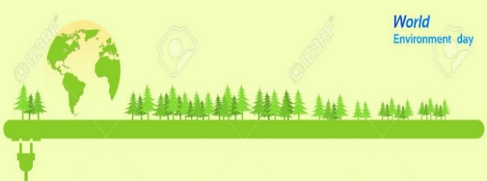
Imagen a utilizar

Unidad 2.
Anuncio 1. Ya tiene alguna experticia con relación a los efectos del mercurio en el ambiente, ahora vamos a ver los efectos del mercurio en la salud y las vías para llevar acabo la vigilancia en salud pública.

Imagen a utilizar
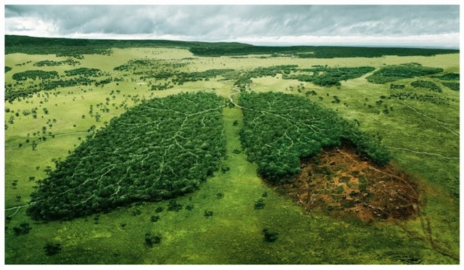

Unidad 3.
Anuncio 1. Recuerde que para completar el curso debe desarrollar todas las actividades de cada unidad y participar activamente en los foros temáticos.
Imagen a utilizar
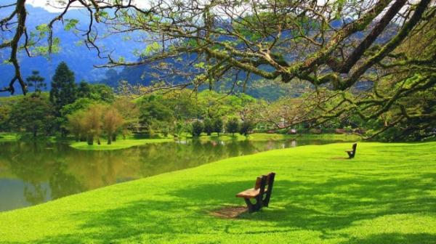

«Convertid un árbol en leña y arderá para vosotros, pero no producirá flores ni frutos para vuestros hijos» Rabindranath Tagore

Unidad 4.
Anuncio 1. ¡Muy bien! Ha terminado todas las actividades; es un experto en vigilancia de factores de riesgo ambiental por exposición a mercurio. ¡Buen logro!
Imagen a utilizar
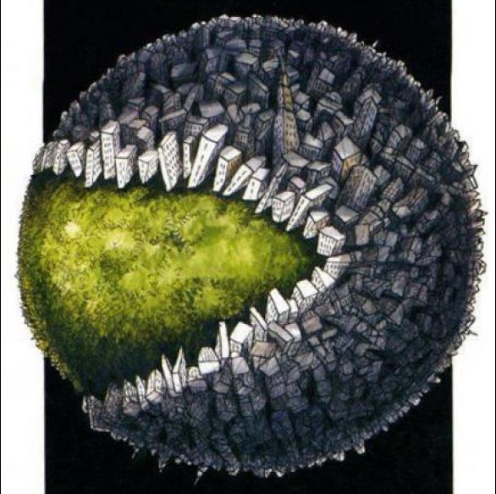

«La tierra proporciona lo suficiente para satisfacer las necesidades de cada hombre, pero no la codicia de cada hombre» Mahatma Gandhi.

